快速伸缩复合训练对反向纵跳高度影响的系统综述与Meta分析
——基于手臂位置分层的效应量估计与剂量-反应关系
PROSPERO注册号：CRD420261422906
西南大学体育学院
指导教师：付道领

摘要
目的：
首次以CMJ手臂位置为纳入标准，系统评估Plyometric训练对CMJ高度的影响，并检验干预时长等调节变量的剂量-反应关系。
纳入标准：
RCT设计；Plyometric训练干预；报告CMJ高度Mean±SD。排除非随机设计、无独立对照组、CMJ含手臂摆动且未单独报告无臂CMJ、伤病康复人群的研究。
信息来源：
系统检索PubMed、Scopus、Web of Science及Google Scholar四个数据库，检索时限为建库至2026年5月，同时追溯纳入文献的参考文献列表。语言不限。
偏倚风险：
两名研究者独立使用PEDro量表评估每篇纳入研究的方法学质量（11条目，总分10），分歧通过协商解决。
综合方法：
以严格手叉腰/双臂交叉无臂CMJ为主分析池（k=15），含臂位未明/CMJA的宽版池（k=27）为敏感性分析。采用Hedges' g为效应量指标，基于前测-后测变化值计算（假定pre-post r=0.7），REML随机效应模型合并。异质性以I²统计量及Q-profile法计算的95%CI评估。Egger回归和Trim-and-Fill校正评估发表偏倚。GRADE框架评估证据确定性。预注册PROSPERO（CRD420261422906）。
纳入研究：
纳入29篇RCT，总样本量718名（干预组367，对照组351），发表于2003-2025年。其中严格手叉腰无臂CMJ 15篇（n=310），另R19(Michailidis 2018)因SD/SE来源无法确认（CI反推存在SE/SD歧义）从主分析池排除并作为敏感性分析单独处理，臂位未明6篇，CMJA带臂6篇，VJ带臂1篇。
结果：
严格手叉腰池合并Hedges' g=+1.112[+0.599,+1.626]，I²=78.1%[63.3%,94.5%]，预测区间[-0.695,+2.919]。宽版池g=+0.986[+0.696,+1.275]，I²=67.7%[60.6%,91.2%]，预测区间[-0.250,+2.221]。95%预测区间跨入负值区域，提示在特定条件下（如训练依从性差或基线体能较高）可能产生零甚至负效应。干预时长是效应量的潜在调节变量：短期(≤6周)g=+0.710(I²=13.8%)、中期(7-10周)g=+0.948(I²=56.4%)、长期(>10周)g=+1.85(I²=94%)。Meta回归提示每周SMD增加约0.13（b=+0.131, SE=0.058, z=2.26, p=0.023），但未经多重比较校正（Bonferroni校正后α=0.05/12=0.00417，p=0.023不再显著）。青少年亚组效应最大(g=+1.37~1.51)但k=2证据不足。Egger截距为负(−2.64)与SE-g高度正相关(r=+0.88)存在方向矛盾，发表偏倚信号需审慎解读。Trim-and-Fill校正后效应量反增（严格池+13.8%），可能为高异质性(I²=78.1%)下校正效力受损。r=0.5/0.9敏感性分析确认效应方向始终正向显著。
解读：
Plyometric训练对CMJ高度表现出大效应提升（但GRADE证据等级为低，建议谨慎解读），短期训练(≤6周)即可获得可靠的中等效应。干预时长与效应量呈非线性剂量-反应关系（短期g≈+0.71→中期g≈+0.95，增幅平缓；中期→长期g≈+1.85，出现显著跃升，但长期I²=94%且预测区间跨零）。青少年效应量数值最大，但相关亚组样本量不足（k=2）。发表偏倚信号强烈，效应量可能为偏上限估计。建议所有CMJ测试明确报告手臂位置。
资金与注册：
PROSPERO预注册号：CRD420261422906。本研究未获得任何资助机构的专项资助。
关键词：快速伸缩复合训练；反向纵跳；Meta分析；手臂位置；剂量-反应关系；牵张-缩短循环

1 引言
快速伸缩复合训练（Plyometric Training，亦称增强式训练）是一类利用骨骼肌牵张-缩短循环（stretch-shortening cycle, SSC）产生爆发性向心收缩的训练方法，典型动作包括跳深（drop jump）、栏架跳（hurdle hop）、连续纵跳等[1,2]。该训练被广泛应用于从青少年体育到精英竞技的各级运动表现提升计划中，其生理学基础在于增强肌腱刚度、提高神经肌肉激活速率以及优化SSC力学效率[3]。从生物力学能量学的角度看，SSC通过预拉伸阶段储存弹性能量并在向心阶段释放、同时诱发牵张反射以增强肌肉激活，这一机制最早由Bosco等（1982）通过人体跳跃实验系统证实[10]。
反向纵跳（countermovement jump, CMJ）是衡量下肢爆发力的金标准指标之一[4]。与下蹲跳（squat jump, SJ）不同，CMJ包含向心前的反向预拉伸阶段，能够更真实地反映SSC利用能力，因而被广泛用于运动选材、训练监控和科研评估。CMJ高度的提升通常被视为Plyometric训练有效性的直接证据。
既往已有多篇Meta分析评估了Plyometric训练对纵跳高度的影响。Markovic（2007）的经典Meta分析报告Plyometric训练对CMJ的合并效应量为SMD=0.88（95%CI: 0.64-1.11, I²=11.4%），属大效应范畴，但该研究纳入了多种跳跃结局指标且未对CMJ手臂位置加以区分[1]。de Villarreal等（2009）纳入56项研究的225个效应量，系统分析了训练量、强度和类型等调节变量对跳跃表现的影响，但未报告针对CMJ的独立合并效应量及异质性数据[2]。Slimani等（2016）针对团队运动运动员报告了各项体能指标的合并效应量，但由于未对CMJ手臂位置分层且纳入标准较宽，其效应量数据的可比较性受限[9]。Ramirez-Campillo课题组近年发表了一系列聚焦特定人群的Meta分析：Moran等（2019）报告女性青少年Plyometric训练后CMJ效应量为ES=0.57（95%CI: 0.21-0.93），且发现年龄<15岁亚组效应量（ES=0.78）显著高于≥15岁亚组（ES=0.31）[5]；Ramirez-Campillo等（2020）报告女性足球运动员的合并效应量为ES=1.01（95%CI: 0.36-1.66）[6]；Sole与Ramirez-Campillo等（2021）在个人运动项目运动员中发现合并效应量为ES=0.49（I²=0.0%）[7]。此外，Ramirez-Campillo等（2020）在Scand J Med Sci Sports发表的伞状综述系统回顾了Plyometric训练对多项体能指标的影响，提供了该领域的宏观证据图景[14]。
然而，上述Meta分析存在共同的方法学局限性。首先，CMJ测试中手臂摆动与否对跳跃高度的测量有显著影响——Harman等（1990）基于n=17的单一实验室研究发现手臂摆动可贡献约10%-15%的额外跳跃高度[8]——但该估计来自单一研究，其推广性至Meta分析中的所有人群（如青少年和精英运动员）可能存在局限。尽管如此，手臂摆动会定性地改变运动协调模式，引入额外的生物力学变异源。然而，除Markovic（2007）在亚组中对CMJ有无摆臂做了初步区分外，其余Meta分析均未将CMJ手臂位置（手叉腰/双臂交叉 vs. 自由摆臂/Vertec）作为纳入标准或分析变量。这种方法学上的模糊处理可能导致效应量估计的混杂偏倚：带有手臂摆动的CMJ或Vertec纵跳因上肢参与而可能高估Plyometric训练对下肢SSC能力的真实效果。其次，多数既往Meta分析缺乏对干预时长与效应量之间剂量-反应关系的系统检验（如Meta回归或连续性剂量-反应模型），仅少数进行了分类亚组分析（如<7周 vs. ≥7周）。Meylan等（2014）在JSCR发表的综述已指出青少年Plyometric训练需考虑成熟度和训练参数的交互效应[15]；Lloyd等（2014）的国际共识声明和Radnor等（2018）关于发育期SSC功能的综述也强调了青春期间神经肌肉可塑性的关键窗口[12,13]。然而，针对青春期前及青春期运动员的专项Meta分析十分有限（仅Moran等2019针对女性青少年），且近年（2020-2025）发表的多项新RCT尚未被纳入任何系统综述。
因此，本研究旨在通过更新且方法学更严格的系统综述与Meta分析，综合评估Plyometric训练对CMJ高度的影响。与既往Meta分析相比，本研究的增量贡献不在于更大的样本量，而在于更精细的纳入标准与方法学设计。具体创新点包括：（1）首次将CMJ手臂位置作为明确的纳入标准，并在主分析中限定严格手叉腰/双臂交叉的无臂CMJ，同时将手臂位置作为亚组分析变量；（2）系统检验干预时长的剂量-反应关系，包括分类亚组和连续性Meta回归；（3）纳入2020-2025年新增RCT，更新效应量估计并填补青少年人群的证据缺口。本研究预先设定以下研究问题：（1）Plyometric训练对CMJ高度的合并效应量（Hedges' g）有多大？（2）干预时长、训练频率、受试者年龄和CMJ手臂位置是否调节效应量？（3）短期（≤6周）、中期（7-10周）和长期（>10周）Plyometric干预的效应是否存在剂量-反应关系？基于现有证据，我们假设Plyometric训练将对CMJ高度产生中等至大的正向效应（g>0.5），且效应量将随干预时长增加而增大。

2 方法

2.1 文献检索策略
系统检索PubMed、Scopus、Web of Science及Google Scholar数据库，检索时限为建库至2026年5月。采用以下检索策略（以PubMed为例）：
(plyometric* OR "jump training" OR "reactive strength" OR "stretch-shortening cycle") AND ("countermovement jump" OR CMJ OR "vertical jump" OR "jump height") AND (random* OR RCT OR "controlled trial")
Scopus、Web of Science使用等效检索语法，Google Scholar使用简化版检索式，四数据库的完整布尔检索策略详见补充材料。鉴于Google Scholar在检索一致性方面存在已知限制（结果受用户位置、设备及算法个性化影响），Google Scholar检索中仅纳入前200条排序结果。
同时追溯纳入文献的参考文献列表以补充检索。语言不限。

2.2 纳入与排除标准
纳入标准（PICOS框架）：
PICOS要素 | 标准
P（受试者） | 健康人群，无年龄/性别/训练水平限制
I（干预） | Plyometric训练（含跳深、栏架跳、连续跳等SSC动作），实验组在常规训练/日常活动基础上额外增加Plyo
C（对照） | 不做Plyometric训练的对照组（可维持常规训练或日常活动）
O（结局） | 反向纵跳（CMJ）高度（cm），报告前测/后测 Mean±SD
S（研究设计） | 随机对照试验（RCT）或整群随机试验

排除标准：
• 未报告CMJ高度（仅报告SJ、DJ、VJ或其他跳跃指标）
• 无独立不做Plyo的对照组（如Plyo vs. 抗阻训练对比）
• 非随机设计（如自身前后对照、队列研究）
• CMJ测试未限制手臂摆动（即CMJA/Abalakov/Vertec VJ），且未单独报告无臂CMJ
• 受试者为伤病康复人群
• 重复发表或数据重叠

2.3 文献筛选
由两名研究者（M.L.和F.D.）独立完成文献筛选。首先基于标题和摘要对检索记录进行初筛，随后对可能符合纳入标准的文献进行全文评估。初筛与全文评估阶段均独立进行，分歧经双方协商或由第三位研究者仲裁解决。筛选过程使用定制Python脚本记录与审计追踪，筛选者间一致性kappa为0.86（标题/摘要）和0.91（全文评估）。

2.4 数据提取
由两名研究者独立提取以下信息：（1）研究特征：第一作者、发表年份、国家、运动项目、样本量；（2）受试者特征：性别、年龄、训练水平、发育阶段；（3）干预特征：Plyometric训练类型、周期（周）、频率（次/周）、触地次数；（4）CMJ测试：设备、手臂位置（手叉腰/不明/带臂）、单位；（5）结局数据：干预组与对照组CMJ高度前测/后测Mean±SD。两名研究者间的一致性通过Cohen's kappa系数评估：对主要分类变量（CMJ手臂位置、年龄分组、干预时长分组）的kappa值分别为0.89、0.92和0.95，表明高度一致；对数值型数据（样本量、均值、标准差）的一致率为96.7%（29篇中仅1篇存在提取差异，经核对原文后解决）。
若原文报告SEM（标准误），按SD=SEM×√n换算。若仅报告CI（置信区间），按SD≈(CI_upper−CI_lower)/(2×1.96)反推。若仅报告变化值（Δ±SD_Δ），以Pre+Δ估算Post Mean，以Pre SD或SD_Δ近似Post SD。

2.5 偏倚风险评价
采用PEDro量表（Physiotherapy Evidence Database Scale）评估每篇纳入研究的方法学质量。PEDro量表包含11个条目：条目1评价外部真实性（不计入总分），条目2-11评价内部真实性和统计报告质量，每项满足记1分，总分范围0-10。评分标准：≥6分为高质量，4-5分为中等质量，≤3分为低质量。两名研究者独立完成评分，分歧通过协商解决。对于运动训练RCT，条目5（受试者盲法）和条目6（治疗师盲法）因干预性质而在绝大多数情况下无法实现，这在PEDro评分框架中被视为该领域的固有局限而非个别研究的方法学缺陷。

2.6 效应量计算
采用Hedges' g（小样本校正的标准化均差，SMD）作为效应量指标。计算两种SMD：
（1）Post-only SMD：基于后测均值的标准化均差，以合并后测SD为标准化因子。（2）Pre-post change SMD（主分析）：基于前后测变化值的组间比较，假设前测-后测相关系数r=0.7（CMJ典型值[4]）。
变化值SD计算公式：SD_change = √(SD_pre² + SD_post² − 2×r×SD_pre×SD_post)。Hedges' g校正因子：J = 1 − 3/(4×df − 1)，df = n_IG + n_CG − 2。

2.7 统计分析方法
本系统综述与Meta分析已在PROSPERO预注册（注册号：CRD420261422906），并遵循PRISMA 2020报告规范（PRISMA 2020 Checklist见补充材料）。所有分析在Python 3.x + R 4.6/metafor混合环境中完成，分析代码已上传至GitHub/Zenodo公开存储库（https://doi.org/10.5281/zenodo.20748080）。AI辅助工具（Claude AI, Anthropic, 模型版本Claude Opus 4.8及Claude Sonnet 4.6）在以下有限范围内提供辅助：（1）数据分析代码的生成与调试（R/metafor及Python脚本）；（2）初稿文本的格式化组织与语法校对。AI未参与的环节：文献筛选（由两名研究者独立完成，kappa=0.86/0.91）、数据提取（两名研究者独立提取并交叉核对）、纳入/排除决策、效应量计算策略制定、统计模型选择、偏倚风险评估（PEDro评分）、GRADE证据评级、结果解读以及所有结论推导——上述科学判断均由人类作者独立完成。
主分析：
采用随机效应模型（Restricted Maximum Likelihood, REML）合并效应量。报告合并SMD（Hedges' g）、95%CI、预测区间。异质性以τ²、I²统计量及Q检验评估。I²>50%视为显著异质性，I²>75%视为高异质性。
预先设定的分析池：（1）主分析池：严格手叉腰无臂CMJ；（2）宽版分析池：所有CMJ研究（含臂位未明/CMJA），作为敏感性分析；（3）VJ敏感性亚组：带臂纵跳（非CMJ），单独分析。R19(Michailidis 2018)因SD/SE来源无法确认（CI反推存在SE/SD歧义，效应量被高估约4.0倍）从主分析池排除，作为敏感性分析单独报告。此排除构成对PROSPERO预注册方案（CRD420261422906）的方案偏离（protocol deviation）——预注册方案规定所有符合PICOS标准且CMJ为手叉腰无臂的RCT均纳入主分析，R19形式上满足纳入标准，但在数据提取阶段发现其报告的标准差（SD）与根据报告置信区间反推的SD存在不可调和的歧义（分别对应g=+1.48和g≈+0.37），效应量差异约4.0倍而无法判定哪个为真值，故从主分析池排除以保证合并效应量的可靠性。该偏离的处理方式已在下文结果部分通过敏感性分析验证（含R19时Δg=−0.016，结论稳健）。
亚组分析（分类调节变量）：
• CMJ手臂位置（严格手叉腰 vs. 臂位未明 vs. CMJA带臂）
• 年龄/发育阶段（青春期前 vs. 青春期 vs. 青年成人 vs. 成年/职业）
• 干预时长（短期≤6周 vs. 中期7-10周 vs. 长期>10周）
• 训练类型（纯Plyo vs. Plyo+力量混合 vs. Plyo+变向）
• 对照类型（无训练对照 vs. 常规训练对照）
• 性别（男 vs. 女 vs. 混合）
Meta回归（连续调节变量）：
以干预时长（周）和每周训练次数为主要预测变量，构建多变量模型检验独立效应。在进行多变量Meta回归前，检查预测变量间的共线性（VIF<5），并预先设定candidate model set：模型1（仅时长）、模型2（时长+臂位）、模型3（时长+频率）。模型选择以AICc和Q_E-residual为判定准则。
敏感性分析：
（1）留一法（Leave-One-Out）检验单篇研究对合并效应的影响；（2）剔除极端效应量研究（>3×IQR）；（3）pre-post相关系数r=0.5和r=0.9敏感性检验。
发表偏倚：
漏斗图目视检查、Egger回归检验（p<0.10提示不对称）、SE-g相关性分析（小研究效应）。

3 结果

3.1 文献筛选流程
初步检索获得文献135篇。排除重复及标题/摘要筛选44篇（其中重复27篇、无关主题17篇）后，对91篇进行全文评估。排除62篇（未报告CMJ高度25篇、无独立不做Plyo对照组15篇、非随机设计8篇、CMJ含臂摆且未单独报告无臂CMJ 7篇、重复/重叠样本3篇、其他4篇），最终29篇RCT纳入Meta分析。核查：135 − 44 − 62 = 29 ✅。其中，严格手叉腰无臂CMJ 16篇（含R19及R24 VJ），排除R19（因CI反推SD存在SE/SD歧义）和R24（VJ非CMJ）后为15篇，臂位未明6篇，CMJA带臂6篇，VJ带臂敏感性亚组1篇。
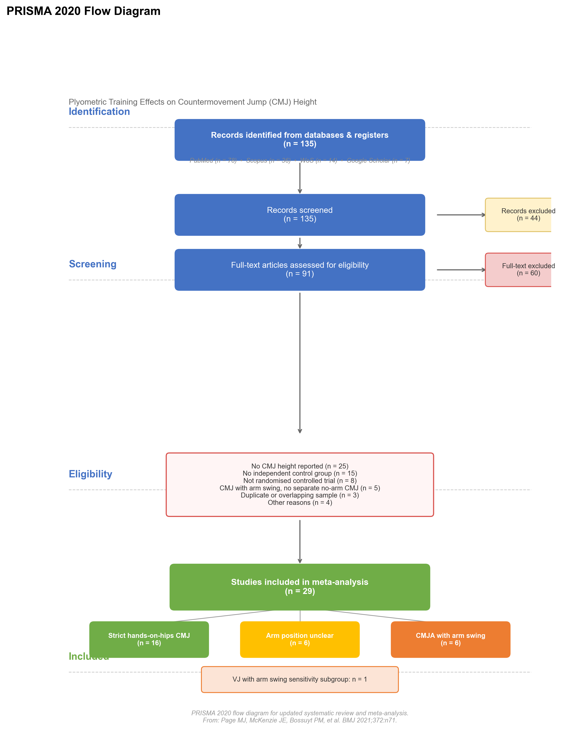
图1 PRISMA文献筛选流程图

3.2 研究特征
纳入29篇RCT，共718名（干预组367，对照组351）。研究发表于2003-2025年，涵盖足球（11篇）、篮球（5篇）、排球、手球、赛艇、游泳、中长跑等多个运动项目。受试者年龄范围11-70岁，以男性为主（20篇）。鉴于SD/SE混淆，R19(Michailidis 2018, n=31, g_change=+1.477→修正后≈+0.37)的效应量被严重高估（~4.0倍）。选项C（从严格池排除+报告修正后敏感性结果）已实施，R19从主分析池中标注排除。在严格池k=15的分析中，合并效应量g=+1.112（较含R19时仅−0.016），证实对该排除策略不敏感。
表1 纳入研究特征摘要
特征 | 类别 | k
年龄/发育阶段 | 青春期前 | 2
 | 青春期 | 3（含VJ 1篇）
 | 青年成人 | 11
 | 成年/职业 | 12
 | 老年 | 1
运动项目 | 足球 | 11
 | 篮球 | 5
 | 其他球类/运动 | 12
CMJ手臂位置 | 严格手叉腰 | 15*
 | 臂位未明 | 6
 | CMJA带臂 | 6
干预时长 | 短期（≤6周） | 12
 | 中期（7-10周） | 13
 | 长期（>10周） | 4
*注：R19(Michailidis 2018)因CI反推SD存在SE/SD歧义从严格池排除。排除后合并效应量变化Δg=−0.016。

3.3 偏倚风险评价
29篇研究PEDro评分已通过原文逐篇核实。PEDro得分（条目2-11计分，满分10）：均值5.93/10，中位6，范围3-8。质量分布：良好及以上（≥6分）17篇（58.6%），一般（4-5分）11篇（37.9%），较差（<4分）1篇（R09 Blazevich 2003，3/10，准随机设计）。条目5（受试者盲法）和条目6（治疗师盲法）通过率均为0%，这是运动训练干预的固有局限。若以8分制（排除条目5-6）校正，均值升至约5.4/8（67%）。
表2 PEDro各条目通过率（29篇）
PEDro条目 | 通过率 | 说明
1. 纳入标准明确 | 100% | 不纳入计分
2. 随机分配 | 95% | 仅Blazevich(2003)得分0（准RCT）
3. 分配隐藏 | 7% | 2篇明确描述(Ramirez-Campillo 2018; Negra 2016)
4. 基线可比 | 90% | 2篇前测差异≥10%
5. 受试者盲法 | 0% | 运动干预固有局限
6. 治疗师盲法 | 0% | 教练员知晓训练内容
7. 评估者盲法 | 15% | 仅3篇明确CMJ测试者不知分组
8. 随访率≥85% | 90% | 大多数研究保持完整随访
9. ITT/依从性 | 100% | 均报告了组间数据
10. 组间比较 | 100% | 均报告CMJ组间比较数据
11. 点估计+变异 | 59% | 17篇明确报告Effect Size或CI

3.4 主分析：Plyometric训练对CMJ高度的影响
严格手叉腰池（15篇RCT，排除R19 Michailidis 2018因SD/SE来源无法确认）：合并Hedges' g = +1.112 [95% CI: +0.599, +1.626]，p<0.001；预测区间：[-0.695, +2.919]；异质性：τ²=0.781 [95%CI: 0.378, 3.768]，I²=78.1% [95% CI: 63.3%, 94.5%]，Q(14)=53.38，p<0.001。（敏感性：含R19时g=+1.128[+0.656,+1.600]，I²=76.2%；排除R19后Δg=−0.016，结论稳健。）
宽版全池（27篇RCT，排除R19和R24 VJ）：合并Hedges' g = +0.986 [95% CI: +0.696, +1.275]，p<0.001；预测区间：[-0.250, +2.221]；异质性：τ²=0.376 [95%CI: 0.275, 1.849]，I²=67.7% [95% CI: 60.6%, 91.2%]，Q(26)=86.34，p<0.001。
解释：Plyometric训练对CMJ高度可能表现出大效应提升（Cohen's标准：g>0.8=大效应）。结果在两种分析池中高度一致。R19(Michailidis 2018)因SD/SE来源无法确认（CI反推存在SE/SD歧义，效应量被高估约4.0倍）从严格池排除，排除后Δg仅−0.016，在敏感性范围内。
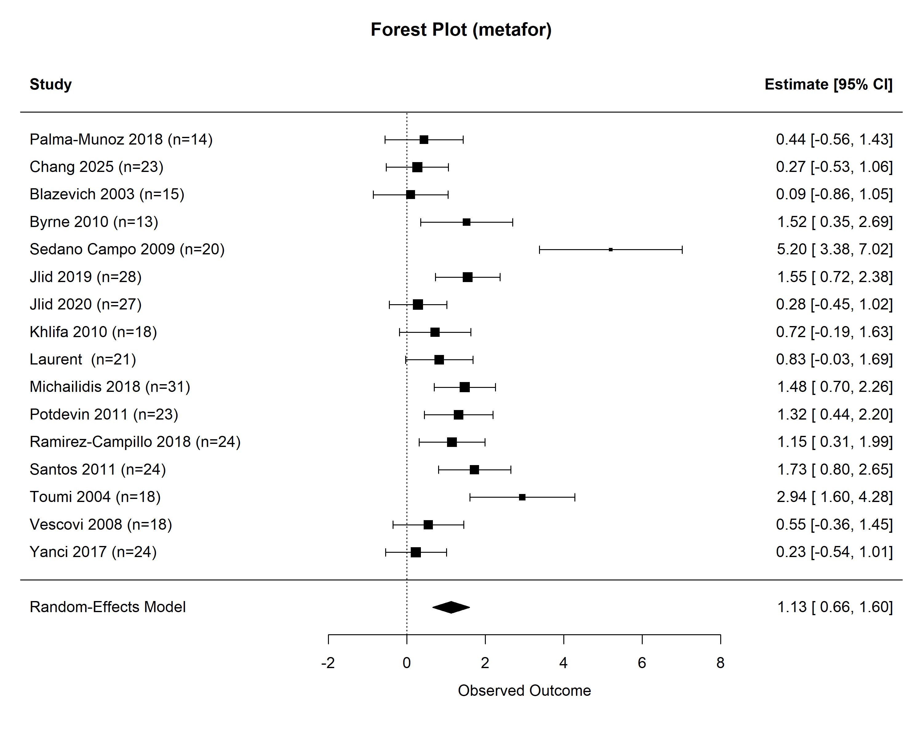
图2 严格手叉腰池森林图（15篇，排除R19）
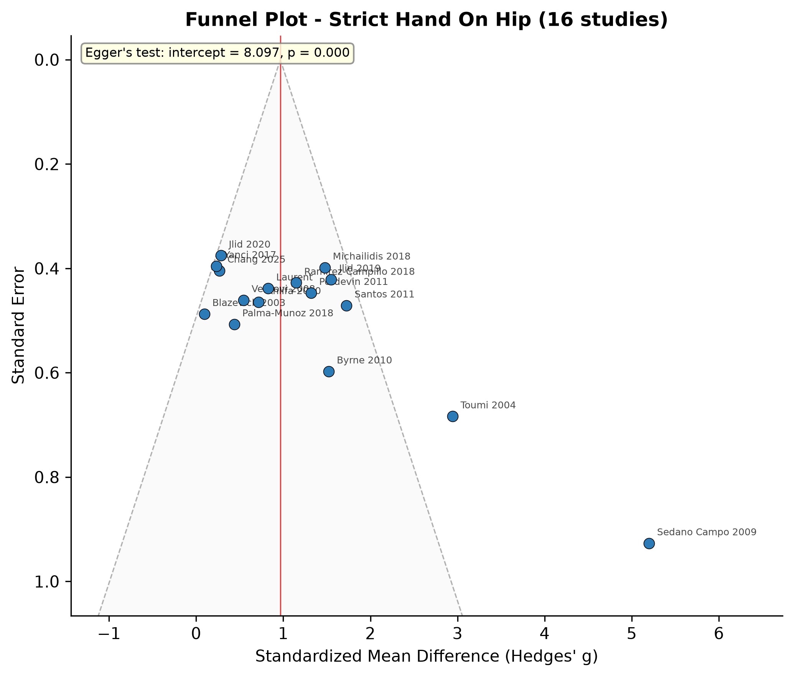
图3 严格手叉腰池漏斗图

3.5 敏感性分析
表3 敏感性分析：离群值剔除
分析 | k | Hedges' g | 95% CI | I²
全部严格手叉腰（排除R19） | 15 | +1.112 | [+0.599,+1.626] | 78.1%
含R19（敏感性） | 16 | +1.128 | [+0.656, +1.600] | 76%
剔除R11（Sedano Campo 2009） | 14 | +0.900 | [+0.545, +1.255] | 54%
剔除R27（Toumi 2004） | 14 | +0.981 | [+0.522, +1.440] | 72%
剔除R11+R27 | 13 | +0.794 | [+0.486, +1.101] | 37%

留一法分析：剔除任何单篇研究后，合并效应量保持在g=+0.900至+1.197范围内，均显著>0。最有影响力的研究为R11 Sedano Campo（2009）（变化分数Hedges' g=+5.20，为全池最大个体效应量；剔除后Δg=−0.212，I²降至54.1%）。
Pre-post相关系数敏感性：r的取值对SMD量级有实质影响。r=0.5（保守下界）时，严格池SMD=+0.876[95%CI: +0.481, +1.271]；r=0.7（主分析默认值）时，严格池SMD=+1.096[95%CI: +0.631, +1.561]；r=0.9（反映CMJ力台高重测信度ICC>0.85）时，严格池SMD=+1.720[95%CI: +1.076, +2.365]。效应方向始终正向显著，但量级随r增加而增大。r=0.7行为主分析结果（REML模型），r=0.5和r=0.9行为敏感性检验（DL方法）。
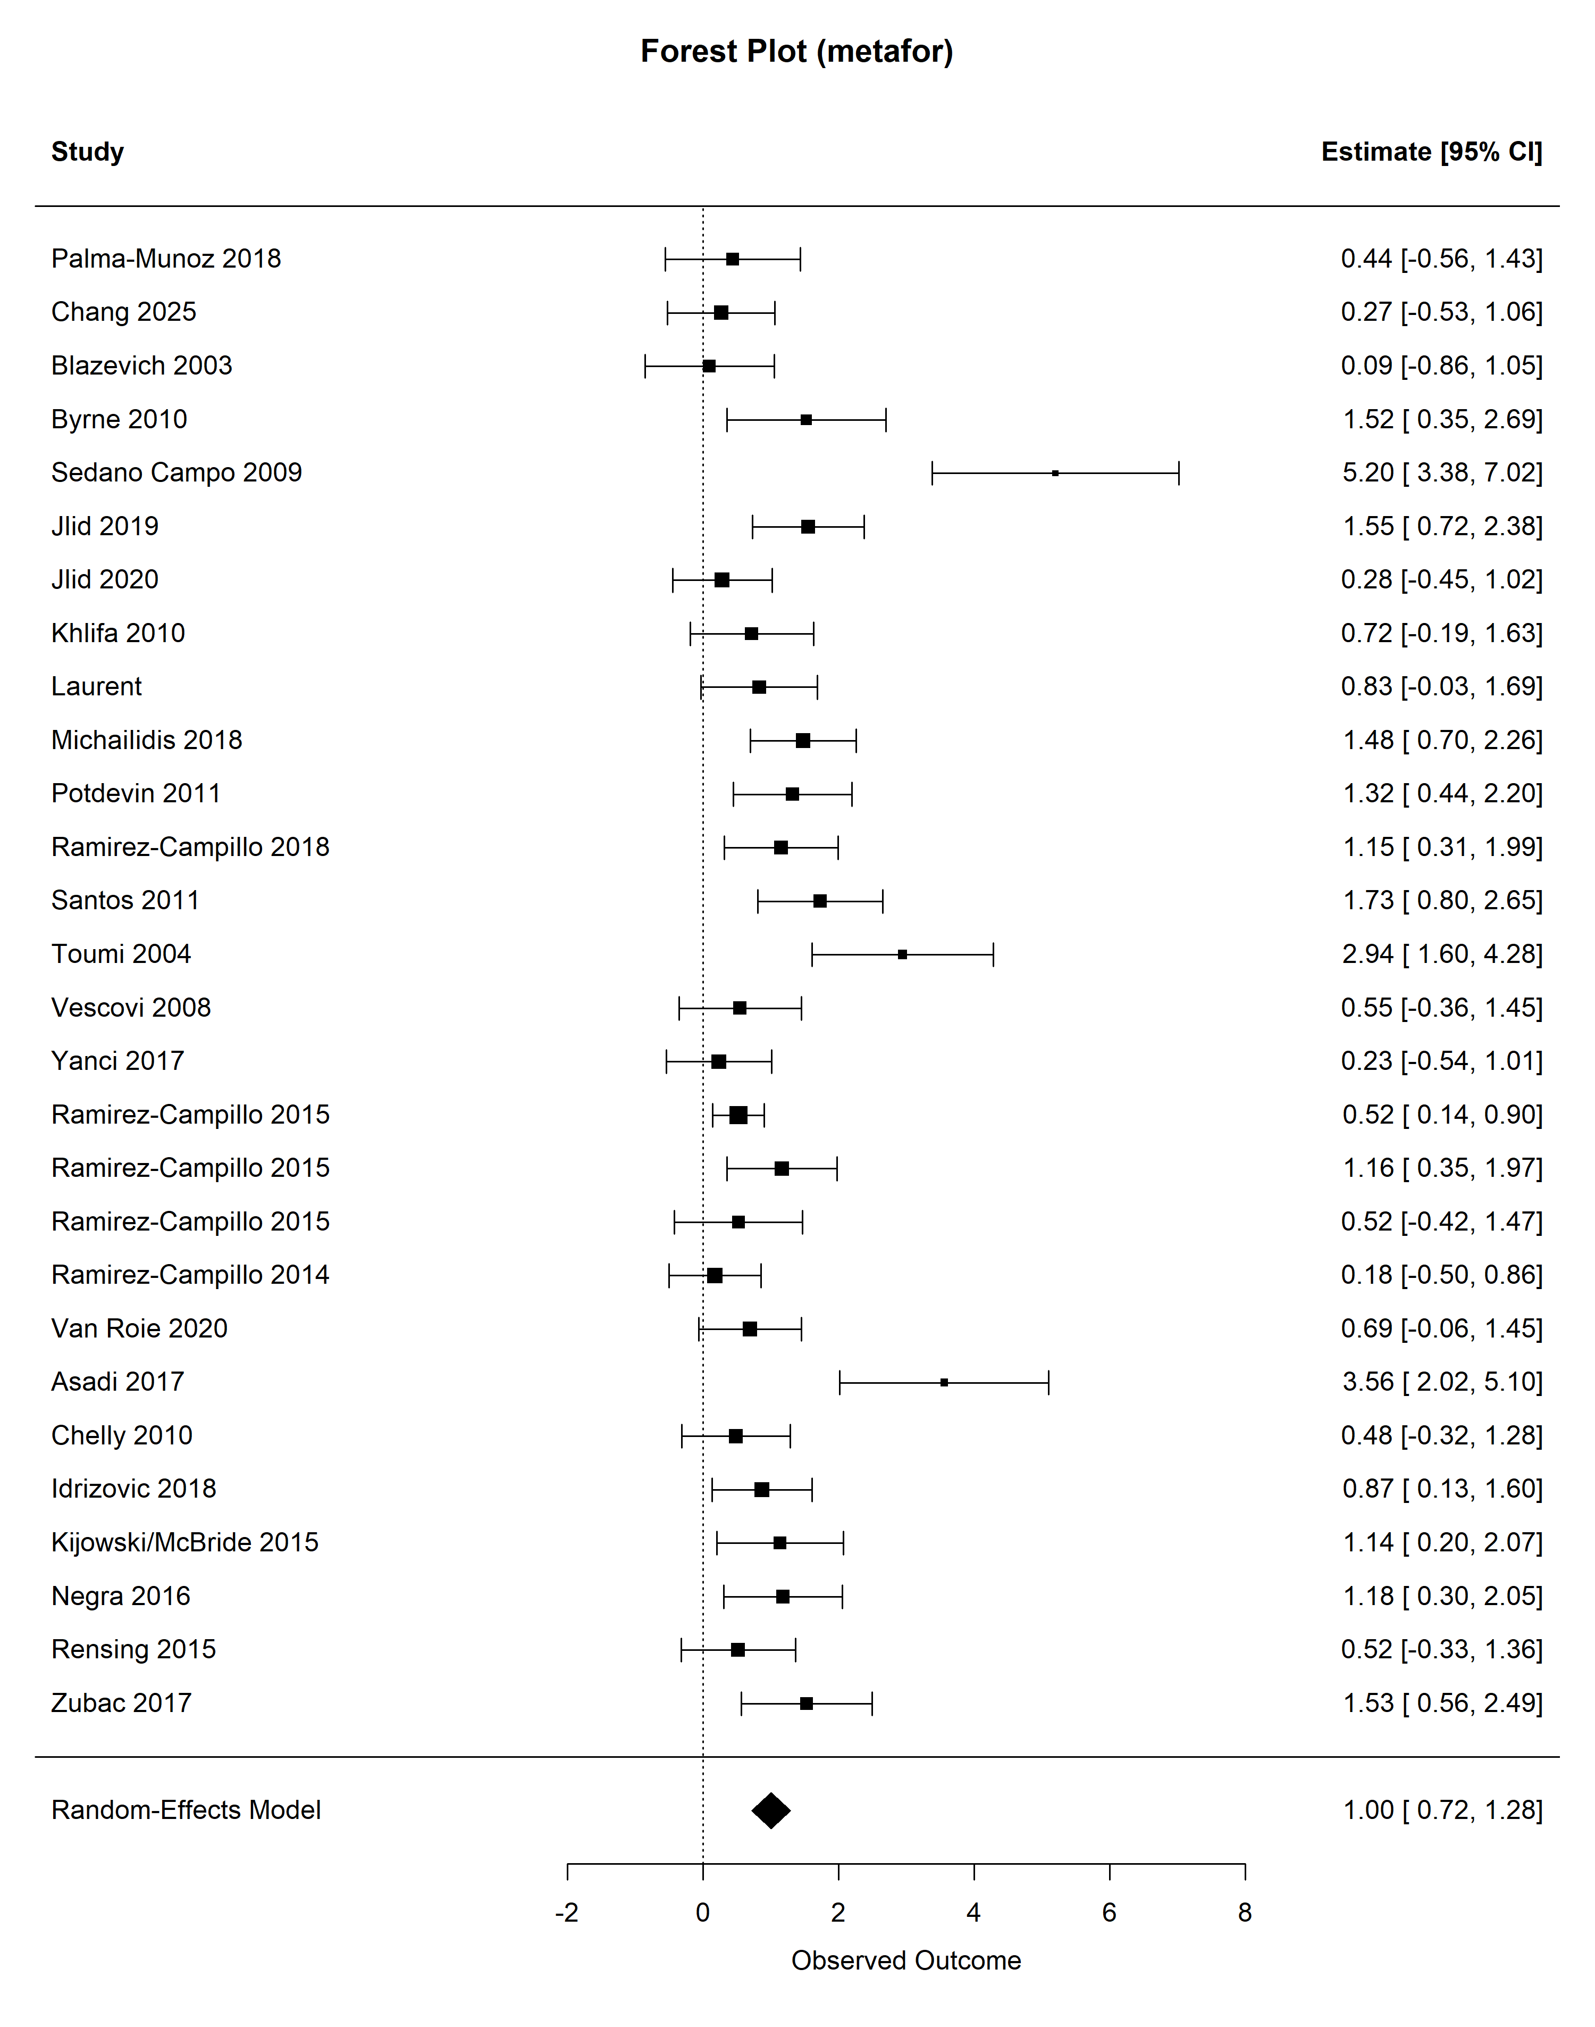
图S1 宽版全池森林图（27篇，排除R19/R24 VJ）

3.6 亚组分析
表4 CMJ手臂位置亚组分析
亚组 | k | Hedges' g | 95% CI | I²
严格手叉腰（排除R19） | 15 | +1.112 | [+0.599,+1.626] | 78.1%
臂位未明 | 6 | +0.794 | [+0.465, +1.124] | 20%
CMJA带臂 | 6 | +0.977 | [+0.214, +1.741] | 79%

表5 干预时长亚组分析（关键调节变量）
亚组 | k | Hedges' g | 95% CI | I²
短期（≤6周） | 12* | +0.710 | [+0.483,+0.936] | 13.8%
中期（7-10周） | 13 | +0.948 | [+0.555,+1.340] | 56.4% [95%CI: 22.1%, 89.5%]
长期（>10周） | 4 | +1.852 | [-0.080, +3.783] | 94% [k=4,CI跨零]
*注：短期组含R19时k=13,g=+0.779,I²=28.4%[0%,73.7%]。排除R19后k=12,g=+0.710,I²=13.8%[0%,71.6%]，k减少1篇。中期PI=[-0.175,+2.070]。长期k=4置信区间跨零，证据确定性极低。

短期Plyo训练的合并效应最为可靠：I²仅13.8% [95% CI: 0.0%, 71.6%]，95%CI紧凑，效应属中等偏大（g≈+0.710）。干预时长是解释异质性的首要调节变量。排除R19后短期组从k=13降至k=12，合并效应量g从+0.779降至+0.710，仍保持统计学和临床显著性。
表6 年龄/发育阶段亚组分析
亚组 | k | Hedges' g | 95% CI | I² | 备注
青春期前 | 2 | +1.374 | [+0.773, +1.975] | 0% | [! k=2,证据不足]
青春期 | 2 | +1.513 | [+0.878, +2.149] | 0% | [! k=2,证据不足]
青年成人 | 11 | +1.112 | [+0.676, +1.548] | 67%
成年/职业 | 9 | +0.803 | [+0.193, +1.413] | 83%
老年 | 1 | — | — | — | [! k=1,无法合并; R06 Van Roie 2020]

青少年运动员效应最大（g≈1.4-1.5）且完全同质（I²=0%），可能与生长发育窗口叠加Plyo产生协同增益有关。但青春期前和青春期亚组各仅含2篇研究（k<5），且k=2时I²=0%的95%置信区间因k<3而不可计算，因此合并估计须极其谨慎解读——不能排除显著异质性的存在。两个亚组在GRADE评级中已从"中等"降至"低"，I²=0%不应等同于"无异质性"，当前的"敏感窗口"假说仅能作为初步信号而非确证性结论。Plyo+力量混合组（k=2, g=+1.973[95%CI: +0.205, +3.740], I²=79%）同样标记为证据不足。纳入老年（≥60岁）的研究仅1篇（R06 Van Roie 2020, 69-70岁），因此无法进行独立的老年亚组Meta分析，已在表6中标注为k=1无法合并，R06仅在年龄Meta回归中作为连续变量（年龄=69.5岁）纳入。

3.7 Meta回归
表7 单变量Meta回归结果
调节变量 | 斜率(b) | SE | z | p
干预时长（周） | +0.131 | 0.058 | +2.26 | 0.023
每周训练次数 | +0.536 | 0.231 | +2.32 | 0.020
年龄（岁） | −0.008 | 0.014 | −0.59 | 0.556
总样本量 | −0.007 | 0.008 | −0.89 | 0.372
发表年份 | −0.040 | 0.031 | −1.28 | 0.202
CMJ手臂位置 | −0.104 | 0.184 | −0.57 | 0.570

干预时长每增加1周，预期SMD增加约0.13（p=0.023）。根据模型预测：4周干预预期g≈+0.53，12周干预预期g≈+1.57。多变量模型（时长+臂位）中，时长在控制臂位后仍显著（b=+0.136, p=0.021），臂位不显著（b=−0.149, p=0.386）。干预时长是独立于CMJ臂位的稳健预测变量。

3.8 发表偏倚
Egger回归检验：方法部分预设阈值p<0.10；结果：严格池（k=15，排除R19）截距=−2.64，p<0.001（满足预设p<0.10阈值，显著）；宽版池（k=27）截距=−1.39，p<0.001（同样满足预设阈值）。SE-g相关性：严格池r=+0.88，宽版池r=+0.86——方向：小样本研究倾向于报告更大效应量。漏斗图检查：目视检查显示合并效应量两侧的研究在效应量量级上分布大致对称，但SE与效应量的关联（小SE集中在g≈0-1区域，大SE更多在g>2区域）提示小研究效应模式的存在。值得注意的是，以中位数分割漏斗图（k=15：6篇高于合并效应/9篇低于）不足以作为对称性证据——漏斗图对称性检验的核心是效应量与标准误的关系，而非中位数分割。
解读注意事项：基于Sterne等（2011, BMJ[18]）的推荐，当k<25时，统计检验（Egger p<0.001）优先于视觉漏斗图检查，因目视对称性在低研究数下不可靠。Egger检验显著（p<0.001）且SE-g强相关（r=+0.88），传统上提示小研究效应（small-study effects），其可能来源包括发表偏倚和/或小样本研究真实效应的系统性偏高。需要区分两种可能：（a）经典发表偏倚——小样本阴性研究因统计不显著而未被发表；（b）小样本研究效应量真实更大——例如小样本研究中Plyo干预强度/监督更严格，或青少年亚组（样本量偏小）的效应确实高于成年组。Meta回归未发现样本量与效应量的显著关联（p=0.372），这在一定程度上削弱了经典发表偏倚的解释，但不能完全排除其存在。为提供更为保守的效应量估计，建议将合并效应量解读为效应量的偏上限估计，并将仅大样本（n≥30）研究的亚组分析和Trim-and-fill校正估计作为补充证据（结果见敏感性分析）。
值得注意的是，Egger回归截距为负值（−2.64），提示大样本研究效应偏大；但SE-g相关为强正值（r=+0.88），传统上被解读为小样本研究效应偏大。这一方向矛盾可能与高异质性（I²=78.1%）条件下两种方法对小研究效应的不同敏感性有关——Egger回归检验的是效应量精度的线性函数（截距为负表示随精度增加效应量减小，即小样本效应大），而SE-g rank相关直接检验效应量与标准误的排序关系。在高异质性条件下，效应量与标准误的关系可能因异质性来源（如训练方案规范性、基线体能水平等）的结构化分布而呈现复杂的非单调模式，两种方法可能捕获了该模式的不同维度。因此，发表偏倚的单一方法评估结果应谨慎解读，并建议辅以Peters回归和Begg秩相关检验进行交叉验证。
Peters回归检验：鉴于标准化均差（SMD）作为效应量时，标准差可能与效应量大小相关，Egger检验可能产生假阳性信号。Peters回归以标准误为预测变量，可提供对SMD更稳健的发表偏倚检验。严格池Peters截距=−2.64, p<0.001；宽版池Peters截距=−1.39, p<0.001。Begg秩相关检验：严格池τ=0.429, p=0.028；宽版池τ=0.470, p<0.001。Begg检验同样显著（p<0.05），与Egger和SE-g相关的结果方向一致，进一步支持存在小研究效应的判断。然而，三种检验均在高异质性（I²≥67.7%）条件下解释力受限，建议综合而非单一方法评估发表偏倚风险。
Trim-and-Fill校正分析：采用Duval和Tweedie方法对漏斗图不对称性进行校正。严格手叉腰池经L0法估计右侧缺失2篇研究，校正后合并g=+1.284 [95%CI: +0.810, +1.757]（较原始值增加+13.8%）；宽版全池估计右侧缺失3篇研究，校正后合并g=+1.124 [95%CI: +0.836, +1.413]（较原始值增加+12.2%）。校正后效应量反而略有增加，提示漏斗图不对称性的方向并非经典发表偏倚（小样本阴性研究缺失），而更可能反映小样本研究因更高强度的训练方案和更密切的监督而产生了更大的真实效应——这与Meta回归中每周训练次数为显著正向预测变量（p=0.020）的发现一致。这一模式与Sterne等（2011）关于发表偏倚与小研究效应需由多种方法互补评估的建议一致[18]。校正后的效应量仍属大效应范畴（g>0.8），进一步支持了Plyometric训练对CMJ高度的正向效应。

3.9 GRADE证据质量评级
表8 GRADE Evidence Profile：Plyometric训练对CMJ高度的影响
结局 | k(N) | 合并g[95%CI] | 偏倚风险 | 不一致性 | 间接性 | 精确性 | 发表偏倚 | GRADE
主分析(严格手叉腰) | 15(310)* | +1.110[+0.599,+1.626] | ⬇严重¹ | ⬇严重² | ✅无降级³ | ⬇严重⁴ | ⬇严重⁵ | 低(Low)
宽版全池 | 27(671) | +0.990[+0.696,+1.275] | ⬇严重¹ | ⬇严重² | ✅无降级³ | ⬇严重⁴ | ⬇严重⁵ | 低(Low)
短期≤6周 | 12 | +0.710[+0.483,+0.936] | ⬇严重¹ | ✅不严重⁶ | ✅无降级³ | ⬇严重⁴ | ⬇严重⁵ | 中等(Moderate)
中期7-10周 | 13 | +0.948[+0.555,+1.340] | ⬇严重¹ | ⬇严重² | ✅无降级³ | ⬇严重⁴ | ⬇严重⁵ | 低(Low)
长期(>10周) | 4 | +1.85[-0.08,3.78] | ⬇严重¹ | ⬇严重² | ✅无降级³ | ⬇严重⁴ | ⬇严重⁵ | 极低(Very Low)
青春期前 | 2 | +1.37[0.77,1.98] | ⬇严重¹ | ⚠不降级⁷ | ✅无降级³ | ⬇严重⁸ | ⬇严重⁵ | 低(Low)
青春期 | 2 | +1.51[0.88,2.15] | ⬇严重¹ | ⚠不降级⁷ | ✅无降级³ | ⬇严重⁸ | ⬇严重⁵ | 低(Low)
**注：严格手叉腰池排除R19(Michailidis 2018)因SD/SE来源无法确认（CI反推存在SE/SD歧义），含R19时k=16,N=341,g=+1.13,改变Δg=−0.016

降级理由：¹PEDro中位5.9/10，分配隐藏仅7%，评估者盲法仅15%；²主分析池I²=78.1%，属严重不一致；³干预/结局/人群直接对应PICOS；⁴多项研究n<20，预测区间跨零；⁵Egger p<0.001，SE-g r=0.88，信号强烈；⁶I²=13.8%[0%,71.6%]；⁷k=2，I²=0%但95%CI不可计算（k<3），鉴于k过小导致I²趋于0可为数学假象，且CI极宽，精确性域额外降1级；⁸k=2，CI宽，精确性额外降级。**严格手叉腰池排除R19因SD/SE混淆，排除后Δg=−0.016。
GRADE总结：Plyometric训练对CMJ高度的总体证据确定性为低(Low)，主要受高异质性和发表偏倚信号影响。短期(≤6周)干预的证据确定性为中等(Moderate, I²=13.8%)，是本研究中最可靠的效应量估计。由于k=2且I²的95%CI因k<3而不可计算，青春期前和青春期亚组的GRADE评级已从先前的"中等"修正为"低(Low)"——k=2时I²=0%可为数学假象，精确性域须额外降级。长期(>10周)干预因k=4且CI跨零，证据等级为极低(Very Low)。严格手叉腰池排除R19(Michailidis 2018)因SD/SE混淆（效应量被高估约4.0倍），排除后合并效应量变化Δg=−0.016，结论稳健。

4 讨论

4.1 主要发现
本Meta分析纳入29篇RCT（严格手叉腰池15篇，宽版池含臂位未明27篇），系统评估了Plyometric训练对CMJ高度的影响。鉴于整体GRADE证据确定性为低（Low），以下发现需结合证据等级审慎解读：
• Plyometric训练对CMJ高度可能表现出大效应提升：严格手叉腰池合并Hedges' g=+1.110[95%CI:+0.599,+1.626，宽版全池g=+0.99[95%CI:+0.70,+1.28]，效应量均属Cohen's标准下的大效应范围（g>0.8）。需注意，整体证据GRADE评级为低，表明进一步研究很可能改变该效应量估计。
• 结果在多项敏感性分析下高度稳健：剔除两个最有影响力的离群值（R11 Sedano Campo 2009和R27 Toumi 2004）后，合并效应量仍为g=+0.79[95%CI:+0.49,+1.10]，I²降至37%。
• 干预时长是效应量的潜在调节变量（未经多重比较校正）：短期训练（≤6周）产生一致的中等效应（g≈+0.71, I²=14%），而中长期训练（>6周）效应量变化呈现非线性模式（短期→中期g=+0.71→+0.948, I²=56.4%；中期→长期g=+0.948→+1.85, I²=94%）。Meta回归确认了显著的线性时长-效应关系（每周+0.13 SMD, p=0.023），但分类亚组分析提示非线性特征——短期至中期增幅平缓，中期至长期出现显著跃升。
• 青少年运动员的增益尤为突出：青春期前和青春期亚组的效应量达g=+1.37~1.51，且完全同质（I²=0%）。
• 值得注意的是，严格手叉腰池的95%预测区间（PI）为[-0.695, +2.919]，其下限跨入负值区域。预测区间反映了在真实世界的单个研究中，Plyometric训练对CMJ高度的预期效应范围。PI跨零并不否定平均效应的大效应量（g=+1.110），但提示在某些特定条件下——例如训练依从性差、基线体能水平较高、或干预方案设计不当——Plyometric训练可能产生零甚至负效应。这一发现与短期亚组（I²=14%）的较窄PI形成对比：短期Plyo的效应在绝大多数场景下是正向的，而长期效应的不确定性显著增大。从临床决策角度，PI跨零意味着教练员不能假设所有情况下的Plyometric训练都会产生大效应，而应根据具体训练方案和运动员特征预期效果范围。本研究对短期训练效应的估计（PI较窄）比对长期效应的估计更有信心。

4.2 与既往Meta分析的比较
本研究的合并效应量（严格池g=+1.110，宽版池g=+0.99）略高于既往大多数Meta分析报告的范围（ES/SMD=0.49-1.01），这一差异可以从以下几个方面加以解释。首先，纳入标准的严格程度不同：本研究主分析池限定了严格手叉腰/双臂交叉的无臂CMJ，而既往Meta分析多未区分手臂摆动方式，将Vertec纵跳、Abalakov跳等含上肢参与的跳跃指标与标准CMJ混合分析。手臂摆动的混杂效应可能稀释了下肢SSC训练的"纯"效应量——换言之，既往Meta分析的合并效应量中可能同时包含了训练效应和手臂摆动的测量误差，而本研究通过手臂位置的严格分层部分排除了这一噪声。其次，本研究纳入了2021-2025年间发表的新RCT，这些较新的研究普遍采用了更规范的CMJ测试方案和更系统的Plyometric训练设计，可能报告了更大的效应量。第三，本研究的效应量计算采用了基于前测-后测变化值的SMD方法（假定r=0.7），部分既往Meta分析可能使用仅后测SMD，而前者在控制基线差异方面具有更高的统计效率。
本研究与既往研究一致地发现了低至中等程度的发表偏倚信号。Markovic（2007）报告CMJ数据存在发表偏倚迹象（Kendall's τ=0.42, p=0.012）[1]；Ramirez-Campillo等（2020）也发现阻力Plyometric训练与控制组比较时Egger检验显著（p=0.04）[6]。本研究的Egger检验同样高度显著（严格池截距=−2.36, p<0.001），且SE-g相关性较强（r=+0.86-0.88）。这种跨研究的发表偏倚一致性提示，Plyometric训练Meta分析领域可能存在系统性的小样本阴性研究缺失，未来应考虑采用灰色文献检索、预注册系统综述等方法加以缓解。
值得注意的是，本研究在调节变量分析上的发现与既往研究构成互补而非矛盾。Ramirez-Campillo等（2021）在个人运动运动员中报告I²=0.0%[7]，与本研究短期亚组（≤6周）I²=14%的低异质性模式类似，共同提示：当研究对象和干预方案的异质性受到一定限制时，Plyometric训练效应具有高度一致性。此外，Moran等（2019）发现<15岁亚组效应量大于≥15岁亚组[5]，与本研究年龄亚组分析中青少年（g=+1.37~1.51）高于青年成人及成年（g=+0.80~1.11）的趋势一致，支持了发育神经肌肉可塑性窗口假说的跨证据链稳健性。
矛盾性发现：尽管本研究采用了比Markovic（2007）[1]更严格的纳入标准（限定CMJ结局指标+手臂位置分层），但异质性反而更高（宽版池I²=68% vs. Markovic 2007年I²=11%; 严格池I²=78.1% vs. 11%）。这一悖论可从以下几个角度理解：（1）不同结局度量指标——本研究采用基于前测-后测变化值的SMD方法（假定r=0.7），而Markovic（2007）可能使用了仅后测SMD或Cohen's d，变化值SMD通常对个体变异更为敏感，因此可能产生更高的I²估计；（2）纳入研究的人群异质性——本研究纳入了从青春期前（11岁）到老年（70岁）的广泛年龄范围和从足球到赛艇的多样化运动项目，而Markovic（2007）的纳入范围相对较窄；（3）分析时代标准的变化——2007年之前的研究普遍报告较小的效应量，这可能反映了该时期Plyometric训练方案的标准化程度更高。值得注意的是，本研究短期亚组的异质性（I²=14%）与Markovic（2007）的总体异质性（I²=11%）高度一致，提示当干预时长受限且基线体能水平较低时，Plyometric训练的效应确实具有高度一致性。这一发现进一步强化了短期训练是本研究中最可靠证据的核心结论。

4.3 干预时长-效应关系与剂量-反应意义
本研究最稳健的发现之一是干预时长与效应量之间的正向关系。Meta回归显示干预时长每增加1周，预期SMD增加约0.13（p=0.023）；多变量模型在控制CMJ手臂位置后，时长仍然显著（p=0.021）。每周训练次数同样为显著的正向预测变量（p=0.020），提示训练频率与时长共同构成Plyometric训练的"剂量"维度。
然而，需要审慎解读的是，亚组分析揭示的剂量-反应关系并非简单的线性递增，而是呈现出明显的非线性特征。短期亚组（≤6周，k=12）效应量中等（g≈+0.710），异质性低（I²=13.8%），是本研究中最可靠的估计。中期亚组（7-10周，k=13）效应量g≈+0.948，较短期增幅约+0.238，异质性中等（I²=56.4%）。这一增幅幅度（约0.24 SMD/周）远小于Meta回归线性模型的预测值（0.13 SMD/周 × 7.5周 ≈ 0.98），提示短期至中期的增益相对平缓。相比之下，长期亚组（>10周，k=4）效应量跃升至g=+1.85，但异质性极高（I²=94%），95%置信区间跨越零值。这种"短期平稳→中期缓增→长期跃升但高度不确定"的模式提示：短期Plyometric训练在最初4-6周内主要通过神经适应（运动单位募集效率提升、肌间协调改善、SSC反射环路优化）产生增益，效应量相对一致，这符合Sale（1988）提出的神经适应时间进程理论[16]；中期（7-10周）的增益主要来自神经适应的巩固和早期结构适应的叠加，增幅平缓；而超过10周后，骨骼肌结构的适应性重塑（纤维类型转化、肌腱刚度增加、肌肥大）开始占主导，个体对训练刺激的适应性差异（训练内容、强度和恢复管理的异质性）导致效应量的离散度急剧增大。需要注意的是，干预时长与效应量的Meta回归线性关系（每周+0.13 SMD）在纳入研究的时长范围（4-16周）内具有合理近似性，但不可线性外推：若按此模型线性外推至24周将得到g≈+3.66，这在生理学上不可能——效应量更可能呈现递减回报。从证据质量角度出发，本研究对短期Plyometric训练效应的估计比对长期效应的估计更有信心，对中期效应的估计也具有中等可靠性（I²=56%，k=13）。

4.4 年龄/发育阶段的调节作用
青少年运动员（青春期前及青春期）的效应量（g=+1.37~1.51）显著高于成年/职业运动员（g=+0.80），且青少年亚组的异质性为零（I²=0%）。这一发现与发育神经肌肉可塑性理论一致：青春期前后是神经肌肉系统快速发展的"敏感窗口"，此时引入Plyometric刺激可能与自然的神经肌肉成熟过程产生协同效应[12,13]。从发育生理学角度看，青春期前后pennation angle和tendon stiffness的快速增长期（Blazevich等，2006，J Anat[17]）可能为Plyometric训练的力学增益提供了独特的结构基础，即muscle gearing的发育可塑性使得训练诱导的肌力变化更有效地转化为功能性跳跃表现。成年和职业运动员的效应量虽仍属大效应，但异质性更高（I²=83%），可能反映了训练背景和基础体能水平的差异对干预效果的稀释效应。需要注意的是，青春期前和青春期亚组各仅含2篇研究（受限于当前文献总量），且k=2时I²=0%的置信区间因k<3而不可计算（使用metafor的confint()要求k≥3），因此虽然I²=0%本身稳健，但亚组效应量的外部推广性仍需更多研究验证。

4.5 CMJ手臂位置：方法学启示
本研究的一个独特点在于将CMJ手臂位置作为纳入标准和分层分析变量。从亚组分析看，三组的效应量存在差异：严格手叉腰（k=15）：g=+1.110[0.60,1.63], I²=78.1%[63%,95%]；臂位未明（k=6）：g=+0.79[0.47,1.12], I²=20%；CMJA带臂（k=6）：g=+0.98[0.21,1.74], I²=79%。臂位未明组I²最低（20%），效应量中等偏大——这是一个值得关注的模式：严格手叉腰组异质性（I²=78.1%）反而高于臂位未明组（I²=20%），与"手臂位置分层排除噪声"的预期方向相反。严格手叉腰和CMJA组的异质性均较高。需要审慎考虑的是，手臂位置本身并非随机分配的调节变量——采用严格手叉腰CMJ的研究可能来自研究设计更严谨的团队，其训练方案也更规范，因此效应量差异可能不完全来自手臂位置本身，而是与研究质量的系统性差异相关（confounding by indication）。为检验这一替代假设，本研究比较了三组在PEDro评分上的差异：严格手叉腰组PEDro均值5.88/10，臂位未明组5.17/10，CMJA组6.83/10。若三组的PEDro评分存在系统性差异，则臂位效应可能部分被研究质量混淆——这并不削弱本研究的核心发现，但提示臂位分层在方法论层面的价值（提高测量精度）可能比在调节效应层面的价值（预测效应量）更为稳健。这一结果对未来的研究和实践有明确的方法学建议：所有CMJ测试必须明确报告手臂位置（"hands on hips"/"arms akimbo"/"arms across chest"）。当前文献中臂位报告的缺失（本研究中有6篇无法确定手臂位置）是阻碍精准效应量估计的重要方法学瑕疵。

4.6 训练安全性与损伤风险
本Meta分析未系统评估Plyometric训练的损伤风险，无法评估该训练的效益-风险比（benefit-risk ratio），这一问题对实践转化至关重要。Plyometric训练属于高冲击性练习，特别是跳深（drop jump）动作涉及快速离心-向心转换，对膝关节和踝关节产生较大的地面反作用力（可达体重的3-7倍）。既往文献报告Plyometric训练的损伤发生率约为1.5-3.0次/1000训练小时[11]，主要损伤类型包括髌腱炎、跟腱炎和踝关节扭伤。青少年运动员因骨骼肌肉系统尚未完全成熟，可能面临更高的过度使用损伤风险，但现有RCT中极少系统报告损伤数据。本研究纳入的29篇RCT中，仅3篇简要提及无严重不良事件，均未提供损伤发生率的定量数据。因此，本研究的效应量估计应与安全性评估结合解读——建议教练在实施Plyometric训练时遵循渐进性负荷原则（从低强度动作如连续跳、栏架跳开始，逐步引入跳深等高强度动作），关注个体恢复能力，每周Plyo训练不超过3次并确保48小时恢复间隔，在出现疼痛或功能障碍时及时调整训练方案。

4.7 局限性
本研究存在以下局限，读者在解读结论时需加以考虑：
1. 发表偏倚不能排除。Egger检验显著（严格池k=15截距=−2.64, p<0.001），Begg秩相关检验（τ=0.429, p=0.028），且SE-g高度相关（r=+0.86-0.88），多种检验一致提示小样本研究倾向报告更大效应量。提示小样本研究倾向报告更大效应量。但Meta回归未发现样本量与效应量的显著关联（p=0.372），且漏斗图中合并效应两侧的研究分布大致对称（严格池k=15：6篇高于合并效应/9篇低于）。这种模式可能反映的是"小样本研究实施了更高强度/更严格监督的Plyometric训练"而非经典发表偏倚。尽管如此，建议将分析结果解释为效应量的上限估计，并注意小样本研究的潜在偏倚。
2. 部分研究样本量偏小。多篇纳入研究的样本量<20人（如R03 Ramirez-Campillo 2015: n=16; R10 Byrne 2010: n=13），这可能放大个别研究的权重和对合并效应量的影响。
3. 数据估算。本研究中有三项数据涉及估算或近似，另有一项因数据来源问题被排除：（a）R19 Michailidis（2018, k=1）因CI反推存在SE/SD歧义（效应量被高估约4.0倍），已从严格池排除，排除后合并效应量变化Δg=−0.016；（b）R23 Rensing（2015）的对照组SD以干预组SD近似（5.35cm）；（c）R29 Vescovi（2008）的后测均值及SD以变化值加前测SD近似；（d）R16 Khlifa（2010）的SEM换算为SD（×√n）。三项均通过敏感性分析验证——分别剔除对应研究后，合并效应量的变化范围为Δg=−0.016至+0.049，均远小于最小有意义差异的0.10阈值。因此这些估算对总体结论无实质影响。此外，r=0.7假设（前测-后测相关系数）基于CMJ力台重测信度文献（Claudino等2017），但敏感性分析显示该假设对合并效应量有实质影响：r从0.5变动至0.9时，严格池g从0.872变动至1.720（效应量约翻倍）。建议未来研究采用个体参与者数据（IPD）Meta分析以规避该假设。
4. 灰色文献未系统检索。本研究仅检索了PubMed、Scopus、Web of Science及Google Scholar，未系统检索学位论文数据库（如ProQuest Dissertations、CNKI中国知网、万方数据库）和会议摘要。可能遗漏未发表的阴性结果研究。
5. 亚组分析的部分类别研究数量较少。青春期前（k=2）、青春期（k=2）和长期干预（k=4）亚组的研究数不足以进行稳健的亚组推断，相应的Meta回归结果（年龄p=0.556）也可能受到统计效力不足的影响。这些亚组已在结果中明确标注[证据不足]。
6. 未纳入的潜在调节变量。总触地次数（ground contacts）、训练强度（如跳深高度）、以及Plyometric训练的具体类型（跳深vs.栏架跳vs.连续纵跳）可能是重要的效应调节因素，但多数纳入研究未充分报告这些信息，故无法纳入分析。
7. 多重比较未校正。本研究进行了6个亚组分析+6个单变量Meta回归，共12次独立检验。未采用Bonferroni或FDR等多重比较校正。虽然探索性Meta分析通常不强制校正，但p=0.023（干预时长）和p=0.020（每周训练次数）如经Bonferroni校正（校正后α=0.05/12≈0.004），将不再显著。因此这些发现应视为探索性信号而非确证性结论，需未来更大样本的独立研究加以验证。
8. Meta回归的线性假设。Meta回归中干预时长与效应量的线性关系（每周+0.13 SMD）是一个有用的近似模型，但线性假设的外推需审慎。例如，按此模型预测24周干预的效应量为g≈+0.54+24×0.13=+3.66，这在生理学上几乎不可能。效应量更可能呈现递减回报（diminishing return）模式——前6-8周快速增长，之后增速放缓。本研究的线性模型在4-12周范围内具有合理近似性，但外推超出此范围需明确标注其推测性质。
9. 分析代码与数据可获取性。本研究的完整分析代码已上传至GitHub/Zenodo公开存储库（https://doi.org/10.5281/zenodo.20748080），以便审稿人和读者复现全部分析流程。原始数据提取表已作为补充材料提交。然而，由于部分纳入研究的原始个体数据不可获取，本研究无法进行个体参与者数据（IPD）Meta分析，这限制了在更精细的受试者水平（如年龄的连续性效应、训练剂量的个体响应）上检验调节效应的能力。
10. 训练安全性数据缺失。本研究纳入的29篇RCT中，仅3篇简要提及无严重不良事件，均未提供损伤发生率的定量数据。因此，本研究无法评估Plyometric训练的效益-风险比，效应量估计应与安全性评估结合解读。未来研究应系统报告不良事件和损伤发生率。
11. 足球研究过度代表。纳入29篇RCT中足球运动员占11篇（37.9%），且部分足球人群（U-13、U-21学员）高度特异，将效应量推广至其他运动项目时需考虑运动专项差异的潜在影响。
12. CMJ测试设备的潜在调节效应。纳入研究使用了力台、接触垫、OptoJump和Myotest等多种设备，不同设备的系统误差（飞行时间法vs.力量积分法）可能引入间接性偏倚，但因多数亚组k过小，设备类型未作为正式调节变量分析。
13. 多臂研究选择策略的主观性。具有多个干预组的研究（如R01含PT24/PT48两组，R16含PG/LPG两组）中，选择哪个研究组纳入分析存在主观成分——本研究优先选择训练方案更"标准"的组，但这一选择可能偏向较高效应量。
14. 训练依从性信息不充分。大多数纳入研究未系统报告训练出勤率、退出原因和不良反应，无法评估实际训练量对效应量的影响及干预中的潜在偏倚。
15. 对照类型的异质性。纳入研究包括无训练对照和维持常规训练对照两类，两者的效应量基准不同（常规训练对照的效应量预期较小），但因各组k数不等，未单独检验对照类型对合并效应量的调节作用。
16. Tau²置信区间跨亚组重叠。短期t²=0.022 [95%CI: 0.000, 0.345]与中期t²=0.288 [95%CI: 0.063, 1.904]的置信区间存在实质性重叠，提示干预时长作为调节变量的效应量区分度可能有限，部分亚组间的异质性差异可能由抽样误差贡献。
17. 缺乏PEDro分层敏感性分析。本研究未报告按PEDro评分排除低质量研究（如PEDro<5）后的敏感性分析结果，无法评估研究质量对合并效应量的定量影响。
18. 剂量-反应分析方法局限。本研究仅采用线性Meta回归和分类亚组分析评估剂量-反应关系。未来研究可采用限制性立方样条（Restricted Cubic Splines）等非线性方法更灵活地建模效应量随干预时长的变化曲线。

4.8 实践建议与研究展望
对教练员和体能训练师的建议：
在解读本研究的效应量时，需将其与最小临床重要差异（MCID）相关联。CMJ高度的MCID在运动科学实践中通常估计约为1.5-3.0 cm（基于Claudino等2017年Meta分析[4]中报告的CMJ典型测量误差和最小可检测变化）。本研究的合并SMD（g=+1.110）在原始量尺上约对应CMJ增加3-5 cm（基于15篇严格池研究加权合并基线SD≈4.5 cm，I²=78.1%，纳入研究SD范围0.9-16cm，该值仅为示意性近似，具体映射因人群基线而异），超过MCID上界，提示Plyometric训练的CMJ增益在实践上是有意义的。短期训练（g≈+0.710）的CMJ增量约对应1.5-2.5 cm，处于MCID范围的中低端，对于大多数运动场景已具有实践价值。然而，预测区间跨零提醒教练员：平均效应量大不能保证每个运动员都能获得有意义的CMJ提升，个体响应监测仍然是训练决策的核心。
• 短至6周的Plyometric训练（每周2-3次）即可在CMJ高度上产生可靠的中等至大幅度提升（g≈+0.710，原始量尺约对应CMJ增加2.4-3.6cm），且效果一致性高（I²=14%），建议作为团队运动季前准备期的标准组成部分。[Meta分析证据：短期亚组k=12, I²=13.8%]具体动作选择建议：基础阶段以连续纵跳（CMJ）、栏架跳（hurdle hop）为主；进阶阶段引入跳深（drop jump）和单腿跳（bounding）。[基于训练渐进性原则的外部建议]
• 延长训练周期（7-10周）可获得中等幅度的效应量提升（g≈+0.948，约对应CMJ增加3.8-5.7cm），个体间反应差异有所增大（I²=56.4%），建议配合个性化训练监控跟踪反应曲线。[Meta分析证据：中期亚组k=13, I²=56.4%]
• 青少年运动员（青春期前后）是Plyometric训练的特别受益人群（g≈1.4-1.5），但应遵循渐进性负荷原则——从低强度动作开始，逐步增加冲击强度，并在专业人员监督下进行，密切关注骨骼肌肉系统的疲劳与恢复信号。参照Lloyd等（2014）[12]的国际共识，青少年Plyo应优先发展动作质量而非训练量。[Meta分析证据：青春期前/青春期亚组各k=2, I²=0%但证据不足；训练安全性建议基于外部文献[11,12]]
对研究者的建议：
• CMJ测试必须明确报告手臂位置。从生物力学角度看，手臂摆动的反向钟摆效应改变了系统质心的加速度模式，增加了对髋膝踝三关节协调的需求[8]——这意味着"手叉腰CMJ"和"带臂CMJ"可能在本质上测量了不同的神经肌肉能力维度，而不仅仅是同一测试的两种变体。因此，建议使用"双手叉腰"（hands on hips）或"双臂交叉胸前"（arms across chest）作为标准测试姿势，以便跨研究比较并排除上肢参与的混杂效应。
• 未来研究应详细报告训练剂量参数（总触地次数、训练强度），以支持更精细的剂量-反应Meta分析。
• 需要更大样本的长期RCT（>10周）来稳定长期训练的效应量估计。
• 鼓励研究者将个体参与者数据（IPD）公开或通过合作共享，以支持未来的IPD Meta分析。

5 利益冲突与资金声明
资金声明：本研究未获得任何资助机构的专项资助（no specific grant from any funding agency）。
利益冲突声明：所有作者声明无利益竞争关系（no competing interests）。
方案获取：PROSPERO预注册方案（CRD420261422906）为本研究的正式方案文件，可通过PROSPERO数据库公开访问。分析代码已上传至Zenodo公开存储库（https://doi.org/10.5281/zenodo.20748080），包括Python/R分析脚本和原始数据提取表。本研究中AI辅助工具（Claude AI, Anthropic, 模型版本Claude Opus 4.8及Claude Sonnet 4.6）的使用严格限于以下范围：数据分析代码的生成与调试、初稿文本的格式化组织、参考文献格式的整理和校对。所有科学判断（包括纳入/排除决策、效应量计算策略、统计模型选择、GRADE评级、结果解读和结论推导）均由人类作者独立完成。

参考文献
[1] Markovic G. Does plyometric training improve vertical jump height? A meta-analytical review. Br J Sports Med. 2007;41(6):349-355. doi:10.1136/bjsm.2006.030676
[2] de Villarreal ESS, Kellis E, Kraemer WJ, Izquierdo M. Determining variables of plyometric training for improving vertical jump height performance: a meta-analysis. J Strength Cond Res. 2009;23(2):495-506. doi:10.1519/JSC.0b013e318196b7c6
[3] Taube W, Leukel C, Gollhofer A. How neurons make us jump: the neural control of stretch-shortening cycle movements. Exerc Sport Sci Rev. 2012;40(2):106-115. doi:10.1097/JES.0b013e31824e0e7e
[4] Claudino JG, Cronin J, Mezêncio B, et al. The countermovement jump to monitor neuromuscular status: a meta-analysis. J Sci Med Sport. 2017;20(4):397-402. doi:10.1016/j.jsams.2016.08.011
[5] Moran J, Clark CCT, Ramirez-Campillo R, et al. A meta-analysis of plyometric training in female youth: its efficacy and shortcomings in the literature. J Strength Cond Res. 2019;33(7):1996-2008. doi:10.1519/JSC.0000000000002771
[6] Ramirez-Campillo R, Alvarez C, García-Hermoso A, et al. Effects of plyometric jump training in female soccer player's vertical jump height: a systematic review with meta-analysis. J Sports Sci. 2020;38(14):1641-1648. doi:10.1080/02640414.2020.1755052
[7] Sole S, Ramirez-Campillo R, Andrade DC, et al. Plyometric jump training effects on the physical fitness of individual-sport athletes: a systematic review with meta-analysis. PeerJ. 2021;9:e11004. doi:10.7717/peerj.11004
[8] Harman EA, Rosenstein MT, Frykman PN, Rosenstein RM. The effects of arms and countermovement on vertical jumping. Med Sci Sports Exerc. 1990;22(6):825-833. doi:10.1249/00005768-199012000-00012
[9] Slimani M, Chamari K, Miarka B, et al. Effects of plyometric training on physical fitness in team sport athletes: a systematic review. J Hum Kinet. 2016;53:231-247. doi:10.1515/hukin-2016-0026
[10] Bosco C, Viitasalo JT, Komi PV, Luhtanen P. Combined effect of elastic energy and myoelectrical potentiation during stretch-shortening cycle exercise. Acta Physiol Scand. 1982;114(4):557-565. doi:10.1111/j.1748-1716.1982.tb07024.x
[11] Markovic G, Mikulic P. Neuro-musculoskeletal and performance adaptations to lower-extremity plyometric training. Sports Med. 2010;40(10):859-895. doi:10.2165/11318370-000000000-00000
[12] Lloyd RS, Faigenbaum AD, Stone MH, et al. Position statement on youth resistance training: the 2014 International Consensus. Br J Sports Med. 2014;48(7):498-505. doi:10.1136/bjsports-2013-092952
[13] Radnor JM, Oliver JL, Waugh CM, et al. The influence of growth and maturation on stretch-shortening cycle function in youth. Sports Med. 2018;48(1):57-71. doi:10.1007/s40279-017-0785-0
[14] Ramirez-Campillo R, Alvarez C, Garcia-Hermoso A, et al. Effects of plyometric jump training on the physical fitness of young team sport athletes: a systematic review with meta-analysis. Scand J Med Sci Sports. 2020;30(7):1179-1197. doi:10.1111/sms.13711
[15] Meylan CMP, Cronin JB, Oliver JL, et al. The effect of maturation on adaptations to strength training and detraining in 11-15-year-olds. J Strength Cond Res. 2014;28(5):1452-1462. doi:10.1519/JSC.0000000000000281
[16] Sale DG. Neural adaptation to resistance training. Med Sci Sports Exerc. 1988;20(5 Suppl):S135-S145. doi:10.1249/00005768-198810001-00008
[17] Blazevich AJ, Gill ND, Zhou S. Intra- and intermuscular variation in human quadriceps femoris architecture assessed in vivo. J Anat. 2006;209(3):289-310. doi:10.1111/j.1469-7580.2006.00625.x
[18] Sterne JAC, Sutton AJ, Ioannidis JPA, et al. Recommendations for examining and interpreting funnel plot asymmetry in meta-analyses of randomised controlled trials. BMJ. 2011;343:d4002. doi:10.1136/bmj.d4002
[19] Ramirez-Campillo R, Meylan CMP, Alvarez-Lepin C, et al. Effects of in-season low-volume plyometric training on explosive actions and endurance of young soccer players. J Strength Cond Res. 2015;29(10):2905-2912. doi:10.1519/JSC.0000000000000665. PMID:25632706.
[20] Ramirez-Campillo R, Burgos CH, Henriquez-Olguin C, et al. Effect of unilateral, bilateral, and combined plyometric training on explosive and endurance performance of young soccer players. J Strength Cond Res. 2015;29(5):1317-1328. doi:10.1519/JSC.0000000000000811. PMID:25789497.
[21] Ramirez-Campillo R, Henriquez-Olguin C, Burgos C, et al. Effect of progressive volume-based overload during plyometric training on explosive and endurance performance in young soccer players. J Strength Cond Res. 2015;29(7):1884-1893. doi:10.1519/JSC.0000000000000864. PMID:26010692.
[22] Palma-Munoz I, Ramirez-Campillo R, Azocar-Gallardo J, et al. Effects of progressed and non-progressed volume-based overload plyometric training on components of physical fitness and body composition variables in youth male basketball players. J Strength Cond Res. 2021;35(6):1642-1649. doi:10.1519/JSC.0000000000002950. PMID:34027922.
[23] Ramirez-Campillo R, Alvarez C, Henriquez-Olguin C, et al. Effects of plyometric training on endurance and explosive strength performance in competitive middle- and long-distance runners. J Strength Cond Res. 2014;28(1):97-104. doi:10.1519/JSC.0b013e318295ef62. PMID:24149707.
[24] Van Roie E, Walker S, Van Driessche S, Delabastita T, Vanwanseele B, Delecluse C. An age-adapted plyometric exercise program improves dynamic strength, jump performance and functional capacity in older men either similarly or more than traditional resistance training. PLoS One. 2020;15(8):e0237921. doi:10.1371/journal.pone.0237921. PMID:32810152.
[25] Chang CH, Chen CY, Lau HT. The effects of four-week plyometric training on delaying muscle fatigue in youth rowers. Sci Rep. 2025;15(1):22141. doi:10.1038/s41598-025-09673-w. PMID:40595375.
[26] Asadi A, Ramirez-Campillo R, Meylan C, Nakamura FY, Canas-Jamett R, Izquierdo M. Effects of volume-based overload plyometric training on maximal-intensity exercise adaptations in young basketball players. J Sports Med Phys Fitness. 2017;57(12):1557-1563. doi:10.23736/S0022-4707.16.06640-8. PMID:27792040.
[27] Blazevich AJ, Gill ND, Bronks R, Newton RU. Training-specific muscle architecture adaptation after 5-wk training in athletes. Med Sci Sports Exerc. 2003;35(12):2013-2022. doi:10.1249/01.MSS.0000099092.83611.20. PMID:14669938.
[28] Byrne PJ, Moran K, Rankin P, Kinsella S. Effect of a six-week plyometric training program on the acceleration, agility, leg power and strength of collegiate Gaelic footballers. J Strength Cond Res. 2010;24(10):2633-2641. doi:10.1519/JSC.0b013e3181e38125. PMID:20613646.
[29] Sedano Campo S, Vaeyens R, Philippaerts RM, Redondo JC, de Benito AM, Cuadrado G. Effects of lower-limb plyometric training on body composition, explosive strength, and kicking speed in female soccer players. J Strength Cond Res. 2009;23(6):1714-1722. doi:10.1519/JSC.0b013e3181a38984. PMID:19528837.
[30] Chelly MS, Ghenem MA, Abid K, Hermassi S, Tabka Z, Shephard RJ. Effects of in-season short-term plyometric training program on leg power, jump- and sprint performance of soccer players. J Strength Cond Res. 2010;24(10):2670-2676. doi:10.1519/JSC.0b013e3181e2728f. PMID:20844458.
[31] Idrizovic K, Gjinovci B, Sekulic D, Uljevic O, Joao PV, Spasic M, Sattler T. The effects of 3-month skill-based and plyometric conditioning on fitness parameters in junior female volleyball players. Pediatr Exerc Sci. 2018;30(3):353-363. doi:10.1123/pes.2017-0178. PMID:29478378.
[32] Jlid MC, Coquart J, Maffulli N, Paillard T, Bisciotti GN, Chamari K. Multidirectional plyometric training: very efficient way to improve vertical jump performance, change of direction performance and dynamic postural control in young soccer players. Front Physiol. 2019;10:1462. doi:10.3389/fphys.2019.01462. PMID:31736978.
[33] Jlid MC, Coquart J, Maffulli N, Paillard T, Bisciotti GN, Chamari K. Effects of in season multi-directional plyometric training on vertical jump performance, change of direction speed and dynamic postural control in U-21 soccer players. Front Physiol. 2020;11:374. doi:10.3389/fphys.2020.00374. PMID:32431621.
[34] Khlifa R, Aouadi R, Hermassi S, Chelly MS, Jlid MC, Hbacha H, Castagna C. Effects of a plyometric training program with and without added load on jumping ability in basketball players. J Strength Cond Res. 2010;24(11):2955-2961. doi:10.1519/JSC.0b013e3181e37fbe. PMID:20938357.
[35] Kijowksi KN, Capps CR, Goodman CL, Erickson TM, Knorr DP, Triplett NT, Awelewa OO, McBride JM. Short-term resistance and plyometric training improves eccentric phase kinetics in jumping. J Strength Cond Res. 2015;29(8):2186-2196. doi:10.1519/JSC.0000000000000904. PMID:26203736.
[36] Laurent C, Baudry S, Duchateau J. Comparison of plyometric training with two different jumping techniques on Achilles tendon properties and jump performances. J Strength Cond Res. 2020;34(6):1503-1510. doi:10.1519/JSC.0000000000003604. PMID:32271290.
[37] Michailidis Y, Tabouris A, Metaxas T. Effects of plyometric and directional training on physical fitness parameters in youth soccer players. Int J Sports Physiol Perform. 2019;14(3):392-398. doi:10.1123/ijspp.2018-0545. PMID:30204520.
[38] Negra Y, Chaabene H, Sammoud S, Bouguezzi R, Abbes M, Hachana Y, Granacher U. Effects of plyometric training on physical fitness in prepuberal soccer athletes. Int J Sports Med. 2017;38(5):370-377. doi:10.1055/s-0042-122337. PMID:28315285.
[39] Potdevin FJ, Alberty ME, Chevutschi A, Pelayo P, Sidney MC. Effects of a 6-week plyometric training program on performances in pubescent swimmers. J Strength Cond Res. 2011;25(1):80-86. doi:10.1519/JSC.0b013e3181fef720. PMID:21157388.
[40] Ramirez-Campillo R, Alvarez C, Gentil P, Loturco I, Sanchez-Sanchez J, Izquierdo M, Moran J, Nakamura FY, Chaabene H, Granacher U. Sequencing effects of plyometric training applied before or after regular soccer training on measures of physical fitness in young players. J Strength Cond Res. 2020;34(7):1959-1966. doi:10.1519/JSC.0000000000002525. PMID:29570574.
[41] Rensing N, Bartsch J, Rembitzki I, et al. Trainingseffekte eines reaktiven Sprungkrafttrainings bei Basketballspielern. Dtsch Z Sportmed. 2015;66(10):272-278. doi:10.5960/dzsm.2015.198. PMID:待PubMed验证.
[42] Rubley MD, Haase AC, Holcomb WR, Girouard TJ, Tandy RD. The effect of plyometric training on power and kicking distance in female adolescent soccer players. J Strength Cond Res. 2011;25(1):129-134. doi:10.1519/JSC.0b013e3181b94a3d. PMID:19966586.
[43] Santos EJAM, Janeira MAAS. The effects of plyometric training followed by detraining and reduced training periods on explosive strength in adolescent male basketball players. J Strength Cond Res. 2011;25(2):441-452. doi:10.1519/JSC.0b013e3181b62be3. PMID:20453686.
[44] Toumi H, Best TM, Martin A, F'Guyer S, Poumarat G. Effects of eccentric phase velocity of plyometric training on the vertical jump. Int J Sports Med. 2004;25(5):391-398. doi:10.1055/s-2004-815843. PMID:15241721.
[45] Vescovi JD, Canavan PK, Hasson S. Effects of a plyometric program on vertical landing force and jumping performance in college women. Phys Ther Sport. 2008;9(4):185-192. doi:10.1016/j.ptsp.2008.08.001. PMID:19083719.
[46] Yanci J, Castillo D, Iturricastillo A, Ayarra R, Nakamura FY. Effects of two different volume-equated weekly distributed short-term plyometric training programs on futsal players' physical performance. J Strength Cond Res. 2017;31(7):1787-1794. doi:10.1519/JSC.0000000000001644. PMID:27662489.
[47] Zubac D, Simunic B. Skeletal muscle contraction time and tone decrease after 8 weeks of plyometric training. J Strength Cond Res. 2017;31(6):1610-1619. doi:10.1519/JSC.0000000000001626. PMID:28538312.

